Муниципальное дошкольное образовательное учреждение «Ромодановский детский сад комбинированного вида»
без подлинной любви к человечеству
нет подлинной любви к Родине…
А.Франс
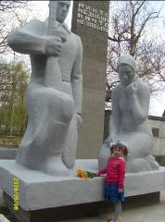
«Гражданско-патриотическое
воспитание дошкольников»
Опыт работы воспитателя
Пожарской Галины Александровны

2011 год

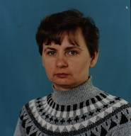
Пожарская
Галина Александровна,
воспитатель первой квалификационной категории, стаж педагогической работы 24 года, образование высшее.

В брошюре рассматривается актуальная проблема гражданско-патриотического воспитания детей дошкольного возраста.
Автор предлагает систему работы по гражданско-патриотическому воспитанию, приводит конспект познавательного занятия с использованием компьютерной презентации по ознакомлению с историей своего поселка, экскурсию к памятнику погибшим воинам, спортивный праздник, посвященный Дню Победы.

Детство – это каждодневное открытие мира,
и поэтому нужно сделать так, чтобы оно
стало, прежде всего, познанием человека и
Отечества, их красоты и величия.
В.А.Сухомлинский

На страницах данной брошюры хочу поделиться опытом работы по гражданско-патриотическому воспитанию дошкольников.
Эта идея возникла не случайно. В наше время вопрос воспитания патриотизма и гражданственности очень актуален. Так как в современном обществе материальные ценности доминируют над духовными, утеряны общие цели, происходит резкое расслоение общества, наблюдаются враждебность, эгоизм; у детей искажены представления о доброте и милосердии, справедливости, гражданственности и патриотизме.
В проекте "Национальной доктрины образования в Российской Федерации" подчеркивается, что "система образования призвана обеспечить воспитание патриотов России, граждан правового демократического, социального государства, уважающих права и свободы личности, обладающих высокой нравственностью и проявляющих национальную и религиозную терпимость".
Современные педагогические исследования (М.И.Богомоловой, С.А.Козловой, Э.К.Сусловой и др.) показывают, что именно в период дошкольного детства формируются культурно-ценностные ориентации личности, развитие нравственных чувств, эмоций, мышления, механизмом социальной адаптации в обществе, начинаются процессы осознания себя в окружающем мире.
Таким образом, нравственно-патриотическое воспитание детей является одной из основных задач дошкольного образовательного учреждения.
Целью моей работы является воспитание гуманных чувств у детей, формирование социально активной, самостоятельной, интеллектуально развитой творческой личности.

Задачи:

1. Создать условия для формирования нравственной основы чувства патриотизма как общечеловеческой ценности – любви к своей семье, детскому саду, родному краю, людям, населяющим ее.
2. Заинтересовать детей историей их семей, детского сада, поселка.
3. Знакомить с русскими народными традициями, прививать любовь и уважение к ним.
4. Развивать коммуникативные и социальные навыки, способствовать овладению элементарными правилами безопасного поведения, в том числе в экстремальной ситуации.
5. Заложить основу системных знаний, сформировать навыки работы с информацией.

С чего же должна начаться работа по воспитанию патриотизма у малышей? Как сделать так, чтобы дети любили свою страну, переживали за нее, чтобы слова «Родина», «страна», «патриот» стали более понятны дошкольникам?

Свою работу я разбила на блоки:
- «Про семью и про меня»
- «Мой любимый детский сад»
- «С чего начинается Родина?»
- «Страна, в которой я живу»

Каждый блок включает в себя специально организованные занятия, беседы, чтение художественной литературы, дидактические игры и т. д. Но считаю, что наиболее эффективных результатов можно достичь только при условии совместной работы родителей и педагогов. При этом работа должна быть построена таким образом, чтобы родители являлись равноправными участниками развивающего процесса.

Блок «Про семью и про меня»

Занятие: «Мой дом - моя семья».
Досуг: «Мамин день», «Мама, папа, я – спортивная семья».
Ознакомление детей с семейными реликвиями.
Оформление альбома: «Моя семья».

Блок «Мой любимый детский сад»

Занятие: «Хорошо у нас в саду».
Досуг: «Праздники по народному календарю», «Весёлые старты».
Оформление альбома: «Хорошо у нас в саду».
Акция: «Озеленение территории детского сада».

Блок «С чего начинается Родина?»

Занятия: «Достопримечательности родного посёлка», «Мой посёлок»
Выставка детского творчества: «Посёлок глазами детей».
Досуг: спортивные эстафеты.
Оформление альбома: «Достопримечательности нашего посёлка».
Акция: «Зелёный патруль».
Встреча со старожилами посёлка.
Экскурсии.

Блок «Страна, в которой я живу»

Занятия: «Моя Родина - Россия», «Москва – столица нашей Родины», «Саранск – столица нашей Республики», «Культура моей Родины»
Выставка детского творчества: «Славься, край родной!».
Досуг: «Есть такая профессия…»
Изготовление атрибутики государственных символов России, республики
Акция: «Памятник».
Посещение краеведческого музея.

Предлагаю: конспект занятия - путешествия с использованием компьютерной презентации, экскурсию и спортивный праздник.

План-конспект занятия «Мой посёлок»
(Старшая группа)

Цель: развитие у дошкольников ценностного отношения к истории родного края.
Задачи:
- познание ребёнком истории и культуры родного края;
- активизировать словарь детей, развивать связную речь, внимание, память, логическое мышление, воображение;
- воспитание патриотических чувств, любви к малой родине, родному краю.

Материалы и оборудование: игрушка, ноутбук, слайды и фотографии.

Ход занятия-путешествия:

1.Проблемная ситуация (появление игрушки- Карлсона).
- Здравствуйте ребята, я пролетал над вашим поселком и мне он так понравился, но я о нем ничего не знаю. Расскажите мне о вашем поселке.
- Не огорчайся, дорогой Карлсон, сегодня мы с ребятами отправляемся в удивительное путешествие.
Присоединяйся к нам.
2. Беседа – диалог с детьми о нашей Родине.
- Ребята, скажите, как называется страна, в которой мы живём? (Ответы детей) А как называется наша Республика? (Ответы детей) Правильно, Россия, Мордовия – наша Родина. На какое слово похоже слово Родина? (Ответы детей) Да, от слова «родиться». Родина – это место, где ты родился. Послушайте стихотворение о Родине:
Что мы Родиной зовём?
Дом, где мы с тобой растём
И берёзки у дороги
По которой мы идём.
Что мы Родиной зовём?
Край, где мы с тобой живём.
- Скажите мне, пожалуйста, как называется место, где вы родились? (Ответы детей)
- Давайте найдем наш посёлок на карте Мордовии

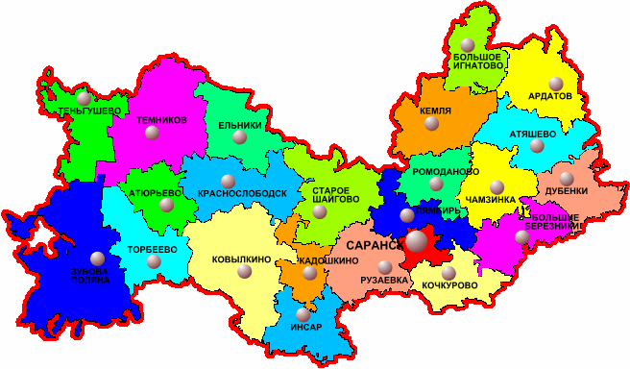
(слайд 1)

- Вы любите свой посёлок? (Ответы детей)
И посёлок Ромоданово для вас считается Малой Родиной, потому что вы здесь родились.
- А вы хотите узнать, откуда взялся наш посёлок?
- Послушайте. Давным-давно на берегу реки Инсар стояла маленькая деревушка и называлась она Кошпомра. В реке водилось много рыбы, в лесах – зверя, а земля давала богатые урожаи. И вот сюда пришли первые люди. Посмотрели, место им понравилось, и они здесь поселились. Начали строить дома и деревня превратилась в посёлок. (слайд 2, рисунок деревни Кошпомра)
- Ребята, а вы знаете, почему наш посёлок назвали Ромоданово? (Предположение детей)
- А посёлок назвали в честь князя Ромодановского. На Руси была традиция дарить земли тем людям, которые сделали много хорошего для своей страны. Так произошло и с нашей деревней Кошпомра. Царь подарил её князю Ромодановскому и стали деревню называть Ромоданово. Много времени прошло с тех пор…
- Посмотрите на эти фотографии и полюбуйтесь каким стал наш поселок в настоящее время (3-12 слайды поселка: детский сад, школа, ДШИ, больница, ДК, мелькомбинат, железнодорожный вокзал, здание администрации, сахарный завод, парк.)

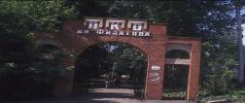
(слайд 3)
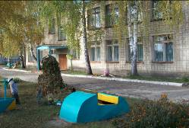
(слайд 4)

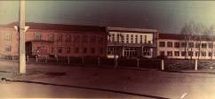
(слайд 5)

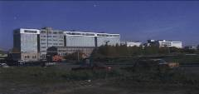
(слайд 6)
– Вы узнали, что на них изображено? (ответы детей.)
2. Игра «Назови улицу своего посёлка».
- А вы хорошо знаете улицы нашего поселка?
- Давайте встанем в круг и поиграем в игру «Назови улицу своего посёлка».
- Молодцы.
3.Игровая ситуация «Знатоки родного поселка»
- Теперь, дорогие ребята, я вам предлагаю конкурс «Знатоки родного посёлка». Я вам буду задавать вопросы, а вы будете отвечать.
- На какой реке стоит наш посёлок? (Ответы детей)
- Как называется самая большая улица посёлка? (Ответы детей)
- А на какой улице находится наш детский сад? (Ответы детей)
- Как называется наш парк? (Ответы детей)
- В нашем районе, в селе Старая Михайловка жил врач-офтальмолог Филатов Владимир Петрович, который лечил глаза и построил там больницу. (слайд 13)

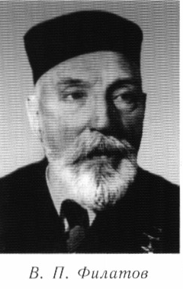
4. Игра «Наш парк».
- Ребята, рассмотрите эти картинки. На них изображены достопримечательности нашего поселка. Из этих картинок вы должны выбрать только те, что находится в нашем парке.
- Молодцы, вы отлично справились с игрой.
5. Беседа- рассуждение «Путешествие в будущее».
- А теперь отправимся в будущее. Представьте, что вы уже взрослые и что бы вы хотели сделать для своего посёлка? (Ответы детей)
- Хорошо, я вижу, что вы все любите родной посёлок и надеюсь, что, сколько бы ни прошло времени, вы его не забудите, и он останется для вас самым любимым.
А сейчас дети прочитают стихи о нашем посёлке:

Ромоданово - малая Родина
Ивы поклон у реки.
Ромоданово - милая Родина,
Мы тебе посвящаем стихи.

Приютила три братских народа
Ты под сенью березовых рощ,
Так радушна, проста и спокойна,
В этом сила твоя, в этом мощь!

Три наречья журчаньем напевным
Приглашают Вас в гости зайти.
Ромоданово - малая Родина
Нам милее тебя не найти!

Карлсон: Спасибо вам, ребята! Мне очень понравилось путешествие по вашему поселку. Теперь я очень много знаю о нем. До свидания, до новых встреч!
Экскурсия к памятнику погибших воинов

Предварительная работа:
Беседа с детьми о героях-защитниках Отечества, чтение рассказов о подвигах героев Великой Отечественной войны, рассматривание фотографий памятников героям, просмотр видеофильмов.

Цель:
Продолжать знакомить детей с достопримечательностями родного поселка; дать знания о защитниках Отечества.

Задачи:
Воспитывать детей в духе патриотизма, любви к Родине, воспитывать чувство уважения к ветеранам Великой Отечественной войны, желание заботится о них.

Объяснение новых слов: фашисты; поле боя, брани; земляки; братские могилы; ветераны.

Экскурсия проводится около памятника погибшим воинам в Великой Отечественной войне.
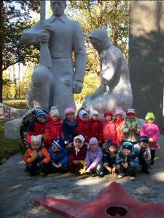

-Ребята, мы с вами собрались у памятника погибшим воинам, чтобы вспомнить о великом всенародном празднике – Дне Победы. А кто расскажет, что это за победа? Когда мы празднуем этот праздник? (Ответы детей.)
-Да, это победа над фашистами в Великой Отечественной войне. Это была очень страшная война. Много лет назад, 22 июня 1941 года, на нашу Родину напали фашисты. Они хотели захватить нашу страну, хотели, чтобы весь наш народ работал на них. Но у них ничего не получилось! Весь наш народ поднялся на борьбу с фашистами, даже маленькие дети.

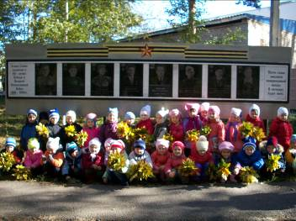

Из нашего поселка тоже уходил народ на фронт защищать нашу Родину. Очень много погибло людей. И в память о погибших по всей стране воздвигали памятники. И этот памятник нашим землякам, которые погибли на войне. Посмотрите вот на эту доску, здесь фамилии и имена всех наших земляков. Может кто то знает о них?(Ответы детей)
- А сейчас посмотрите на памятник, и скажите, кого вы здесь видите? (Ответы детей.)
- Да, это женщина – мать, которая провожает своего сына на фронт. Ребята, а почему мама солдата стоит на коленях? (Ответы детей)
- Она опустилась на колени и молит Бога, чтобы её сынок остался жив, чтобы его не убили на той страшной войне. Может она видит его в последний раз и поэтому ей так горько. А как вы думаете, ребята, её сын погиб на войне или нет ? (Предположение детей)
- Да, ребята, не все вернулись с этой войны. Многие были убиты и похоронены в братских могилах – могилах Неизвестного солдата.
-Послушайте стихотворение.
Мы здесь с тобой не потому,
что дата,
Как злой осколок, память жжет
в груди.
К Могиле Неизвестного Солдата
Ты в праздники и будни приходи.
Он защитил тебя на поле боя,
Упал, ни шагу не ступив назад,
И имя ему есть у этого героя —
Великой Армии простой солдат!
Вы в битвах Родину спасли,
Преодолели все преграды.
Спасибо вам от всей земли,
За все спасибо вам, солдаты.

- Но не все вернулись с этой войны. Многие были убиты и похоронены в братских могилах. Сейчас ещё живы те, кто много лет воевал, но они уже очень старенькие. Их называют ветеранами. В День Победы они надевают все свои военные награды, собираются вместе у этого памятника, чтобы вспомнить те военные годы. В этот день к памятнику возлагают цветы.
- Сейчас я загадаю вам загадку, а вы подумайте, что еще обязательно бывает в День Победы?
Вдруг из черной темноты
В небе выросли кусты,
А на них-то голубые,
Пунцовые и золотые
Распускаются цветы
Небывалой красоты.

(Ответ детей)
- Правильно, это салют в честь Дня Победы для всех людей, которые чтят память о Великой Отечественной войне.
- У многих из вас прабабушки и прадедушки тоже воевали. Может быть кто-то еще из них жив. Попросите их рассказать о тех годах. В этот день не забудьте их поздравить с праздником.
Если вы 9 Мая встретите человека с орденами, то подойдите и поздравьте его с праздником, поблагодарите его за то, что он защитил нашу Родину от врагов. Ветеранам будет очень приятно, что мы все помним о той трудной, замечательной Победе.
- Ребята, а сейчас я предлагаю вам игру «Будь внимателен». Если я показываю желтый флажок, нужно поднять руки вверх, красный - кричите громко «Ура!», синий - изо всех сил хлопайте в ладоши.

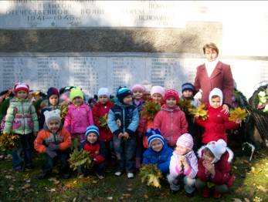

На этом наша экскурсия закончилась. Я надеюсь, что вы всегда будете помнить о великом празднике, о людях, которые защищали нашу Родину.
«Есть такая профессия…»
(Праздник, посвященный Дню Победы,
для детей старших групп)

Задачи:
- воспитывать у дошкольников патриотические
чувства, гордость за свою Родину. Развивать у детей
эмоционально-положительное отношение к воинам,
которое выражалось бы в желании подражать им в
ловкости, быстроте, смелости, в стремлении быть
похожими на них.
- Закреплять выполнение основных видов движений
осознанно, быстро и ловко.
- Воспитывать чувство коллективизма, настойчивости
в достижении поставленной цели.

Действующие лица:
Взрослые:
Ведущая.
Василий Теркин - солдат.

Предварительная работа: детям следует рассказать в доступной форме о Василии Теркине.

Оформление зала: на центральной стене панно с изображением символики 9 Мая, цифры «1941 - 1945», воздушные шары, у стены напольные вазы с зелеными ветками, на столиках выставка детских работ.

Реквизит: гвоздики каждому ребенку, 2 клюшки, 2 мяча, 2 кегли, туннель-2 шт, 2 гимнастические скамейки, 2 обруча, 2 корзины для мячей, канат, 2 флажка, 4 дощечки, 2 «лужи».

Ход праздника.

Под фонограмму песни «День Победы», дети входят в зал с гвоздиками в руках.

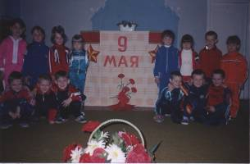
Ведущая
Мы сегодня отмечаем
Светлый праздник всей страны.
Помнить люди эту дату
Обязательно должны!
Как пришла в наш край победа
Над фашистскою ордой!
Твой прадедушка в ту пору
Был, как папа, молодой!
Он мечтал о жизни мирной, но напал на землю враг,
Все, кто мог в бою сражаться,
Взяли в руки автомат!

Мальчик
Четыре долгих года
Победу ждал народ –
Пылает от салютов
Вечерний небосвод.
И едут, едут, едут
Домой во все концы
Солдаты-победители,
Российские бойцы!

Песня «Победители».
В конце дети собирают цветы в букет, ставят в вазу у
центральной стены и садятся на места.

Ведущая
Вам, ребята, наверное, тоже хочется быть
Пограничниками и танкистами и на флоте служить?
Как там было на фронте,
Каждый хочет узнать.
Кто о службе солдатской
Сможет нам рассказать?

В зал входит Василий Теркин.

Василий Теркин
Кто на фронте парень бравый,
Кто в бою не подведет?
Самый лучший запевала –
Обо мне молва идет.
В ладно сшитой гимнастерке
Вот он я - Василий Теркин!

Ведущая
О тебе, солдат, слыхали,
Люди всюду говорят.
Все ребята непременно
Быть солдатами хотят!

Василий Теркин
B детский сад ваш самый лучший
Я пришел, друзья, не зря.
Ведь премудростям военным
Обучу сейчас вас я.
Чтоб выносливыми были,
Чтоб в бою не подвели,
Чтобы мускулы стальные
Тяжесть поднимать могли!
День солдатский по порядку
Начинается с зарядки!
Ну-ка, братцы, подтянитесь,
На зарядку становитесь!

Комплекс упражнений на песню «Катюша».
Дети выполняют упражнения по показу Теркина.
Вступление
Дети встают со своих мест и, маршируя по залу, выстраиваются в круг.

1-й куплет
Идут по кругу, маршируя. На повторении последних 2 строк перестраиваются в 3 колонны с заранее выбранными звеньями.

2-й куплет
1 строка. Правая рука вперед - вниз, левая вперед - вниз.
2 строка. Правая рука в сторону - вниз, левая в сторону -вниз,
3-4 строки. Махи руками над головой.
3-4 строки (повторение). Перестраиваются в круг.

3-й куплет
1 строка. Все дети сходятся в центр «дробным шагом», притопнув в конце строки ногой и постепенно поднимая руки вверх.
2 строка. Расходятся из центра «дробным шагом» и встают опять по кругу, опуская руки вниз и притопнув в конце строки ногой.
3 строка. Медленно кружатся вправо на «топотушках».
4 строка. Медленно кружатся влево на «топотушках».
3-4 строки (повторение). Машут руками над головой.

4-й куплет
1-2 строки. Выполняют «ковырялочку» правой и левой ногой поочередно.
3-4 строки. Повторение движений 3-4 строк 3-го куплета.
3-4 строки (повторение). Маршируют врассыпную и поворачиваются лицом к зрителям.

5-й куплет
Повторение движений 2-го куплета, стоя врассыпную.
Василий Теркин
Что ж, неплохо для разминки.
А сейчас - задание:
Начинаем по — командно
Мы соревнование!

Дети делятся на 2 команды.

Эстафеты

«Проведи мяч»
По команде 1-е участники клюшкой ведут небольшой мячик до кегли, обводят вокруг и возвращаются к команде, передавая клюшку следующему участнику.

Ну что же, разминка успешно прошла!
Команды готовы сражаться!
В бою побеждает наверняка
Тот, кто умеет за друга держаться!

«Пролезание в туннель»
Участники обеих команд пролезают в туннель, бегут к кегле, обегают ее, обратный путь проделывают прыжками на двух ногах.

Чтоб врага застать врасплох,
Примени смекалку.
И не лишней будет здесь
Спортивная закалка!
«Бесшумные разведчики»
Участники обеих команд подлезают под дугу, забираются по гимнастической стенке, спускаются и бегут назад.

«Меткий глаз - залог успеха,-
Скажет вам солдат любой.-
Чтоб желанная победа
Завершила правый бой».

«Мяч в корзину»
Дети по команде начинают забрасывать мячи в корзину. Выигрывает команда, забросившая наибольшее количество мячей.
Заданье непростое
Всех ждет нас впереди:
болото по дощечкам
Вам нужно перейти!

«Пройди по дощечкам»

Находчивым и ловким
Должен быть солдат,
Быстрота и ловкость
Ему не повредят!

«Доберись до флажка»
Дети должны преодолеть препятствия - пролезть в обруч, перепрыгнуть через «лужу», пройти по скамейке и, взобравшись но стул, поднять флаг вверх.

Ты же будущий солдат!
Как удержишь автомат?
Мышцы крепкие нужны,
Руки сильные важны!
В строй скорее становись
Да крепче за канат держись!

«Перетягивание каната»

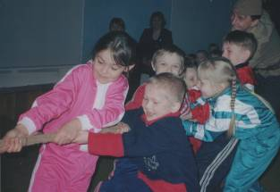

1-й ребенок
День Победы - праздник дедов,
Это праздник твой и мой,
Пусть же чистым будет небо
У ребят над головой!

2-й ребенок
Пусть гремят сегодня пушки
На парадах и в кино!
Мы за мир, войны не нужно
Это точно решено!

3-й ребенок
Мы за то, чтоб в мире дети
Не играли бы в войну,
Чтобы утром на рассвете
Слушать мира тишину!

4-й ребенок
Мы за то, чтоб вся планета
Зеленела словно сад,
Чтобы нес спокойно службу
Мирной Родины солдат!

Ведущая
Ну что же, окончены соревнования,
Пора подводить нам спортивный итог.

Василий Теркин
Отлично все дети справились с заданием
И в этом нам спорт, безусловно, помог!
А теперь прощаюсь с вами,
В часть давно уже пора.
Встретимся мы с вами в армии,
До свиданья, детвора!

Песня «Есть такая профессия…»

Литература

- Н.В.Алешина «Знакомим дошкольников с родным городом», - М.: ТЦ «Сфера», 1999 – 112 с.
- А.И.Герасимов «Ромоданово» - Саранск: Мордов. кн. Изд-во, 1981. – 192 с.
- Н.Н.Луконина, Л.Е.Чадова «Физкультурные праздники в детском саду» - М.: Айрис-пресс, 2004.
- Журнал «Воспитатель», №4/2010.
5. Журнал «Детский сад от А до Я», № 4/2010.

